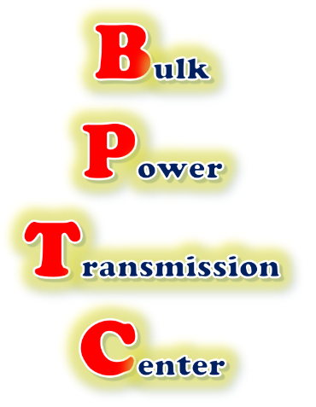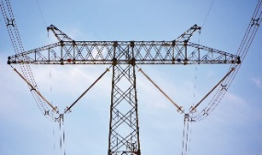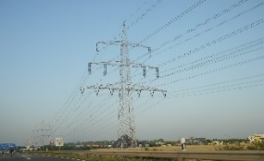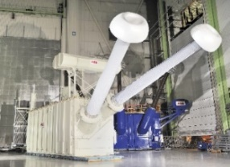

**نشانی: تهران، شهرک قدس، انتهای خیابان شهید دادمان، پژوهشگاه نیرو، ساختمان فناوری، طبقه‏ی دوم، اتاق 121**

**تلفن: 88590138 – دورنگار: 88079439 - رایانامه: BPTC@nri.ac.ir**

**تارنما: http://www.nri.ac.ir/BPTransmission-Center**

**مرکز توسعه فناوری سامانه‏های انتقال توان با ظرفیت بالا**

|  |  |  |  |  |  |
| --- | --- | --- | --- | --- | --- |
| **فرم اعلام آمادگي سياست‌گذاران، صاحب‌نظران، ذينفعان و انديشمندان حوزه فناوري انتقال توان با ظرفيت بالا**  **براي شركت در دومین جلسه هم‌انديشي مركز مورخ 24/9/95** | | | | | |
| **شخص حقيقي** | | | | | |
| نام و نام خانوادگي | سازمان متبوع | سمت | زمينه فعاليت/تحقيق | سابقه كاري مرتبط | آدرس/ تلفن/ رایانامه |
|  |  |  |  |  |  |
| **سازمان حقوقي** | | | | | |
| نام سازمان | نام و نام خانوادگي رئيس/مديرعامل | زمينه فعاليت | سابقه فعاليت مرتبط | تعداد شركت‌كنندگان | آدرس/ تلفن/ نمابر/ رایانامه |
|  |  |  |  |  |  |